机器学习综合实践小组会议纪要表
会议主题 | 第四次会议数据向量实验的执行安排
会议时间 | 9月20日 | 会议地点 | 46教学楼A117
参会小组 | MGL04
参会人员 | 彭博文 蔡雨杉 沈衡睿 牛婕 冶伟光
会议纪要 | 这次会议主要是把上次确定的向量方向往真实数据上落一落。大家把手头几类数据又对了一遍，觉得眼下先把序列怎么截、数据来自哪里弄清楚，比急着看结果更重要。第一步准备从 RegulonDB 入手，因为目前启动子坐标和链方向相对容易核对，先按统一的 TSS 范围整理一批序列。DBTBS 里没法确认的坐标或方向先留着，等找到依据再处理，不为了让两套数据看起来整齐就直接补值或混在一起。向量提取时先固定模型和输入方式，把用的版本、参数和运行情况记下来；跑完以后再看看聚类、近邻等结果能不能提供线索。大家也提醒自己，图里出现分组不代表就有生物学规律，样本数量、标签缺失和来源差异都可能影响观察，后续整理时要把这些限制一起写明白。向量是这阶段重点，但老师要求的 motif、FIMO 定位和位点间距分析也要接着做，后面再看两条思路能否互相补充。暂时先把第一批真实数据流程走通，遇到没把握的字段先核实，结论不抢跑。
现场照片 | 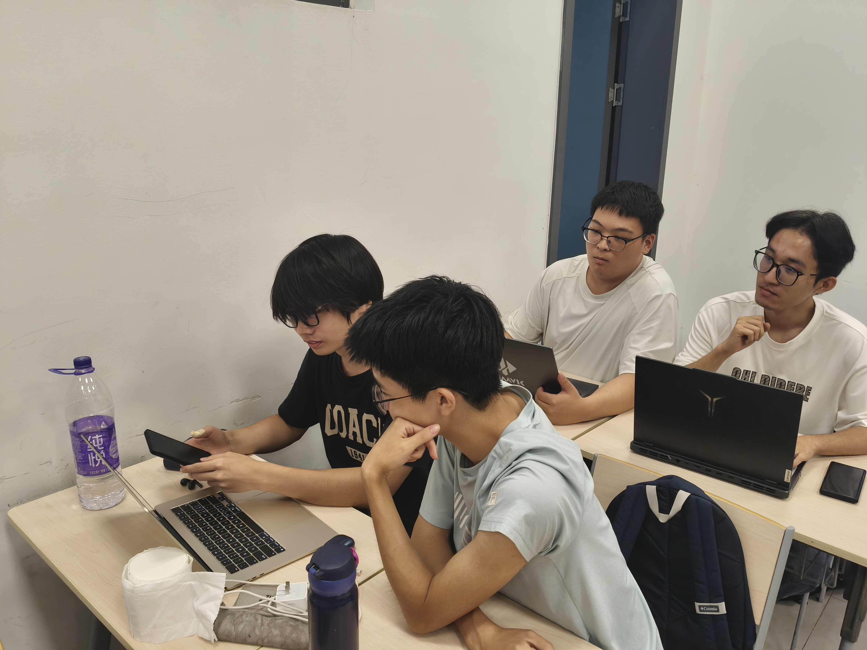  (牛婕同学拍摄)

